1.Rožňavská a.s., Šafárikova 29, 048 01 Rožňava

Pre zasadnutie Mestského
zastupiteľstva v Rožňave

V Rožňave, dňa 26.03.2009

K bodu rokovania č.

Inštalácia kino – techniky do divadelnej sály budovy OKC

Predkladá :
Ing. Štefan Grígeľ, prokurista
1.Rožňavskej a.s.

Návrh na uznesenie

Mestské zastupiteľstvo v Rožňave
Mestská rada na svojom rokovaní dňa 17.03.2009
odporučila : a./ schvaľuje
1./ zabezpečiť demontáž kinotechniky a jej uskladnenie vyčlenenie finančných
2./ pripraviť podklady na predaj budovy Kino Panoráma prostriedkov na realizáciu prác
3./ montáž kino-techniky do budovy OKC realizovať súvisiacich s preložením kino –
z prostriedkov, získaných z predaja budovy Kino techniky do divadelnej sály
Panoráma v objekte OKC po realizácii
predaja objektu Kina Panoráma
tak, ako bolo odporučené
uznesením Mestskej rady č. 95/
2009 zo 17.03.2009

b./ neschvaľuje

Materiál obsahuje :

a./ Dôvodovú správu II.
b./ Vyjadrenie f. KVEL zo 06.03.2009
c./ Záznam z obhliadky budovy OKC zo dňa 05.03.2009
d./ Cenová ponuka f. KVEL zo 06.02.2009
e./ Dôvodová správa 1.RV a.s. z 10.01.2009

II. Dôvodová správa
K inštalácii kino- techniky do budovy OKC

V zmysle uznesenia MR č. 57/2009 z 18.2.2009 predkladáme stanoviská :
1. KVEL v.o.s. Košice – montáž a servis kinotechniky
2. Ing. Arch. Kalinovského Michala – autor projektu OKC
k návrhu na umiestnenie premietacej kabíny do chodby OKC v súvislosti s pripravovaným premiestnením kina do priestorov OKC.
Z oboch vyjadrení , t.j. KVEL , ako aj Ing. Arch. Malinovského vyplývajú negatívne stanoviská k zámeru premiestnenia kina do priestorov Estrádnej sály a následného umiestnenia premietacej kabíny do chodby OKC.
Preto cenovo , architektonicky ako aj technicky najprijateľnejšie riešenie z oboch stanovísk je realizovať premietanie v Divadelnej sále OKC v zmysle dôvodovej správy predloženej MR dňa 18.II.2008.

Spracoval : Ing. Grígeľ Štefan
Prokurista a.s.

V Rožňave dňa 9. III.2009

Príloha : Vyjadrenie firmy KVEL zo 6.III.2009
Záznam z obhliadky budovy OKC zo dňa 5.III.2009
Cenová ponuka firmy KVEL zo 6.II.2009
Dôvodová správa 1. RV a.s. z 10.I.2009

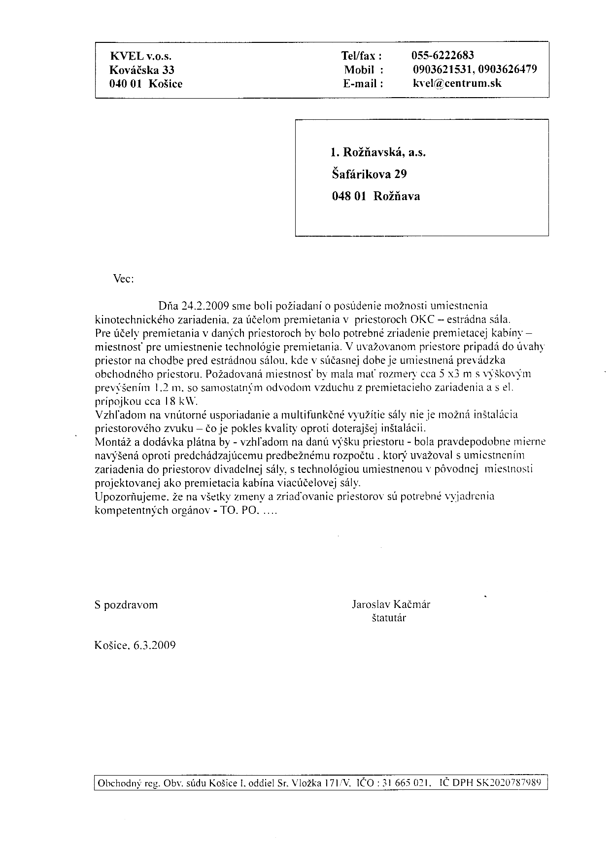

Záznam
z obhliadky budovy OKC konanej dňa 05.03.2009 vo veci autorského a architektonického posúdenia premiestnenia kinotechniky do objektu OKC.

Prítomní :

- Ing. arch. Milan Kalinovský , autor projektu objektu budovy OKC
- Ing. Štefan Grígeľ, prokurista 1.Rožňavskej a.s.
- Jozef Šille, správca budovy OKC

Dátum a čas obhliadky : 05.03.2009 o 10.30 hod.

Po vykonaní miestnej obhliadky priestorov, kde by mala byť premiestnená kinotechnika ( spoločenská sála a divadelná sála v OKC ) Ing. arch. Kalinovský - autor

a./ navrhuje :

Umiestniť kinotechniku z hľadiska prevádzkového, technického a architektonického v divadelnej sále v premietacom bloku, ktorý bol pôvodne navrhnutý na tieto účely ( pre kinotechniku ).

b./ nedoporučuje

- Aby z hľadiska či už finančného, alebo architektonického bolo pristúpené k premiestneniu kinotechniky do priestorov spoločenskej sály, nakoľko vytvorením premietacej kabíny v rozptylových a prestávkových priestoroch nastanú problémy s rozvodmi elektrickej energie, s odvetraním premietacej kabíny, a jej výškovým umiestnením. Zároveň je skonštatované, že akustické podmienky spoločenskej sály sú nevyhovujúce pre tento účel.
- Opticky zablokovať chodbové priestory vytvorením premietacej kabíny .

Ing. Arch. Milan Kalinovský
autor a projektant objektu ......................................................

Ing. Štefan Grígeľ
prokurista a.s. .....................................................

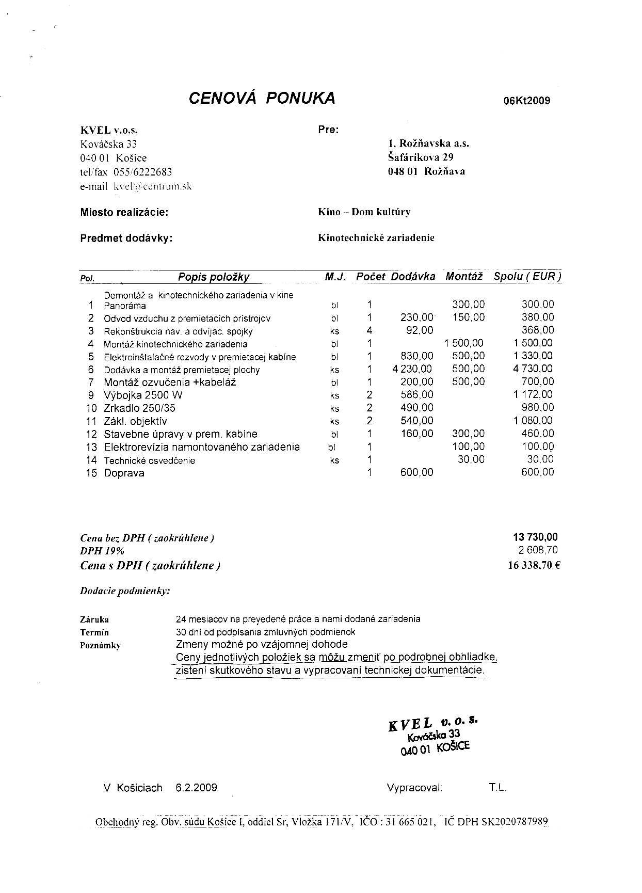

Dôvodová správa
k inštalácii kino- techniky do budovy OKC

V zmysle uznesenia MR č. 103/2008 z 3.12.2008 a uznesenia MZ č. 331/2008 z 10.12.2008 sa má kino - technika z budovy kina demontovať a následne inštalovať v objekte OKC s perspektívou jeho prevádzkovania prostredníctvom Mestského divadla ACTORES.
Za účelom posúdenia vhodnosti umiestnenia kino – techniky a zároveň určenia priestoru pre divákov z jednotlivých variantných riešení prezentovaných priamo na tvári miesta zástupcami 1.RV a.s. a ACTORES za spoluúčasti pracovníkov firmy KVEL Košice , zabezpečujúcich servis tejto techniky na území východného a stredného Slovenska , bolo ako najvhodnejšie riešenie vybraté umiestniť premietanie do divadelnej sály.
Za tým účelom bol spracovaný rozpočet na výkon týchto prác predstavujúci čiastky za :

- úplnú demontáž a montáž vrátane vydania technického osvedčenia 16 339,- € cca 492.250,- Sk
- vykonanie stavebných úprav 4 650,- € cca 140.000,- Sk

- CELKOM 20 989,- € t.j. cca 632 300,- Sk

Termín dodávky do 30 dní od uzavretia zmluvy , doba fyzickej realizácie stavebných úprav do 10 dní , fyzickej demontáže a montáže 10 – 14 dní. Záruka 24 mesiacov na práce a dodané zariadenia .

V zmysle uvedených rozhodnutí predkladáme tento rozpočet na premiestnenie a zároveň žiadame o účelové vyčlenenie finančných prostriedkov na realizáciu prác.

Spracoval : Ing. Grígeľ Štefan
Prokurista a.s.

V Rožňave dňa 10. I.2009

Príloha : cenová ponuka firmy KVEL

Materiál predložený : Komisii kultúry mládeže a športu
Finančnej komisii
Mestskej rade

